**Уважаемые родители!**

**Приходите сами и приводите своих детей!**

**Ждём вас в детской библиотеке!**

**Наш адрес:** ул. К.Маркса, 56

**Наш телефон**: 3-14-79

**Режим работы:** с 9-00 до 18-00 ч.,

в воскресенье – с 10-00 до 17-00 ч.,

выходной день – суббота;

в летний период – с 8-00 до 17-00 ч.,

выходные дни – суббота, воскресенье.

30 числа каждого месяца – санитарный день.

**Счастья Вам и вашему малышу!**

Составитель: Арапова Н.С.

ММБУК «Верещагинская Центральная районная библиотека»

Центральная детская библиотека

Мамина школа

**О пользе загадок**

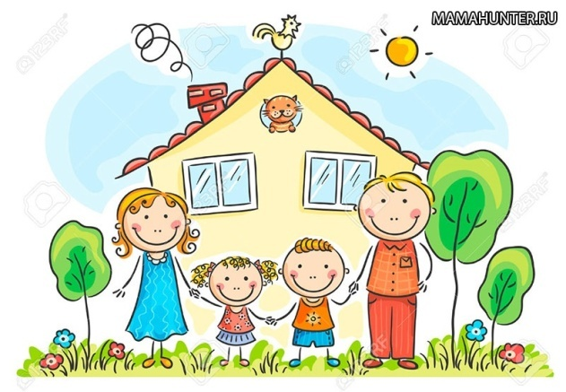

**Выпуск 3**

Верещагино, 2018

***Использование загадок в воспитании***

***и обучении детей***

**«Гуляю по свету,**

**Жду ответа.**

**Найдёшь ответ –**

**Меня и нет.»**

**(Загадка)**

Загадка – это логическая задача, предложенная в художественной форме. Загадки широко используются в общей системе учебно-воспитательной работы: на занятиях, в трудовой и игровой деятельности, в быту. Загадки побуждают детей к наблюдениям, к размышлению, познанию. Разгадывание загадок требует активной работы мысли, поиска, что является обязательным условием успешной познавательной деятельности. Занимательная форма загадки делает учение ненавязчивым, интересным.

В народной речи «загадывать» означает задумывать, замышлять, предлагать что-либо неизвестное для решения.

Древние люди относились к загадкам очень серьёзно. Ни одного подросшего мальчика не признавали мужчиной-воином, пока он не выдерживал экзамен, на котором, помимо силы, ловкости и мужества, обязательно оценивались ум и смекалка. Тогда-то и требовалось разгадать несколько загадок.

2

17. **Словесные забавы: загадки, считалки, скороговорки, потешки, пословицы, колыбельные песни** / Сост. Н.В. Умрюхина. – Москва: ООО «Русское слово – учебник», 2012. 72 с.: ил. – (Детская классика).

18**. Русские народные загадки, пословицы, поговорки** / Сост. Ю.Г. Круглов. – Москва: Просвещение, 1990. – 335 с.: ил. – (Б-ка словесника).

19. **Песенки и загадки малышам**/ Сост. М. Калугина. – Москва: «Стрекоза – Пресс», 2007. – 64 с.: ил.

20. **Загадки про зверей**. – Москва: ООО «АСТ-ПРЕСС КНИГА», 2011. – 64 с.: ил.

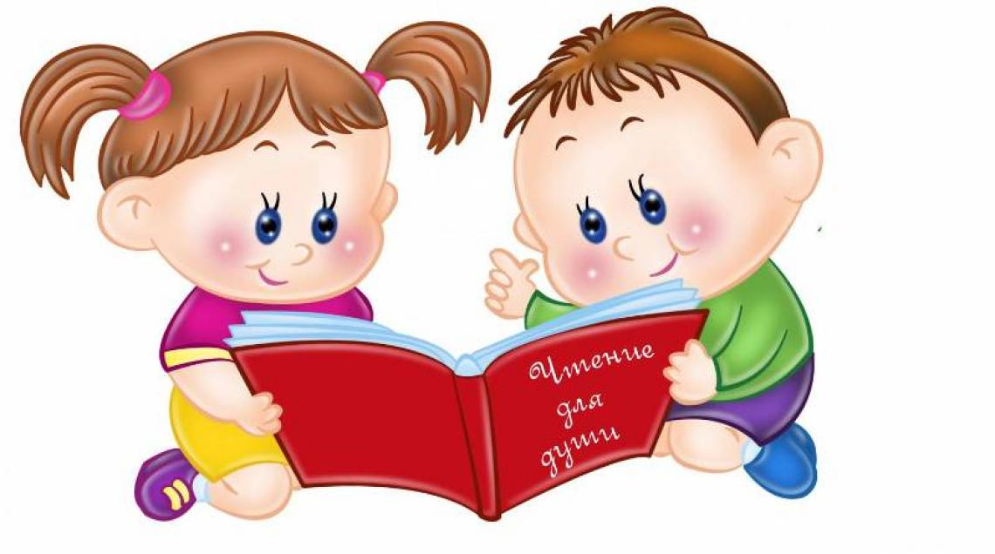

7

8. **Ушакова, О.Д. Загадки о растениях и животных: Справочник школьника.**- СПб.: Издательский дом «Литера», 2008. – 64 с.

9**. Сто одёжек, и все без застёжек:** В сборнике использованы загадки С.Я. Маршака и русские народные загадки. – Москва: Астрель, 2007. – 40 с.

10. **Загадки, скороговорки, считалки:** В сборнике использованы русские народные загадки и В.М. Борисова. – Москва: Астрель, 2007. – 64 с.

11. **Большая книга загадок**/ Сост. Н.Н. Миронова. – Москва: Дрофа – Плюс, 2008. – 144 с.: ил.

12. **Загадки русского народа**/ Сост. Д. Садовников. – Москва: Современный писатель, 1995. – 400 с.

13. **Сказки и загадки, песенки и прибаутки, колыбельные и скороговорки для самых маленьких**/ Сост. И. Остапенко. – Пермь: «Стрелец», 2001. – 160 с.: ил.

14. **Считалки, потешки, загадки, заклички**. – Москва: Дрофа – Плюс, 2006. – 64 с.: ил.

15. **Народные скороговорки, прибаутки, частушки, пословицы и загадки**/ Сост. Т.В. Лагутина. – Москва: РИПОЛ классик, 2010. – 256 с.: ил.

16. **10 000 пословиц, поговорок, загадок, скороговорок: жемчужины народной мудрости**/ Сост. И.С. Захарович. – Москва: Астрель, 2012. – 510 с.: ил.

6

Разнообразны цели применения загадок в педагогической работе во всех возрастных группах: они

используются как приём приобретения знаний, проверки, закрепления, на обобщающих уроках и внеклассных мероприятиях.

Воспитательные и образовательные возможности загадки разнообразны. Загадки формируют любовь к народному творчеству, родному языку, живому, образному и точному слову, вводя детей в мир народной поэзии, доставляя им эстетическое наслаждение. Загадки приобщают учащихся к народному складу мышления и поэтому служат эффективным средством патриотического воспитания.

Разгадывание загадок является для детей своеобразной гимнастикой, мобилизующей и тренирующей их умственные возможности; развивает находчивость, сообразительность, быстроту реакции, самостоятельность, привычку более глубоко и разносторонне осмысливать мир. Детям нравится отгадывать загадки. У них вызывает радость и процесс и результат этого своеобразного умственного состязания. Загадки вызывают интерес к миру вещей и явлений. Разгадывание загадок развивает способность к анализу, обобщению, формирует умение самостоятельно делать выводы, умозаключения.

3

Особенности содержания и структуры загадки как литературного жанра позволяют развивать логическое

мышление детей и формировать у них восприятие и использование речи – доказательства и речеописания.

Так загадка становится не просто развлечением и игрой, но и упражнением в рассуждении и доказательстве, то есть важным средством обучения и развития. Уметь доказывать – это уметь не только правильно, логически мыслить, но и правильно выражать свою мысль, облекая её в точную словесную форму.

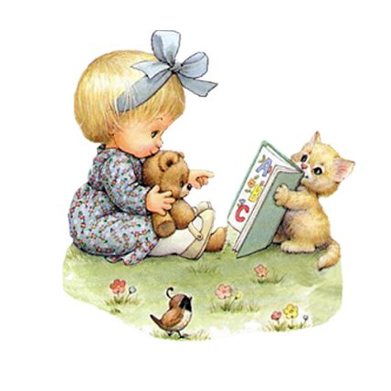

4

***Вот некоторые издания загадок, которые вы можете найти в нашей библиотеке:***

1. **Большая копилка загадок для девочек и мальчиков**/ Сост. Т.В. Скиба.- Ростов н/Д :Владис, 2014. – 640 с.

2.**Дмитриева, В. Загадки для развития речи**. – Москва: Астрель, 2008. – 125 с.: ил. – (Для самых умных малышей).

3. **Времена года. 1000 сказок, загадок, пословиц, рассказов, песенок, потешек**/ Сост. В. Дмитриева. – Москва: Астрель, 2009. – 256 с.: ил. – (Для самых умных малышей).

4. **1000 пословиц, поговорок, загадок для самых умных малышей**/ Сост. Т. Клименко. – Москва: Астрель, 2008. – 256 с.: ил.

5.**Яснов, М. 1000 считалок, скороговорок, загадок.** – Москва: Астрель, 2008. – 256 с.: ил. – (Для самых умных малышей).

6. **Иванкова, В. 1000 загадок, пословиц, поговорок, скороговорок.** – Москва: ООО «Аквариум принт», 2005. – 256 с. – (Для начальной школы).

7**. Иванова, Н. Загадки для детей 5 лет. Про всё на свете.** – Новосибирск: Сиб. унив. изд-во, 2008. – 202 с.- (Умные вопросы).

5